Bergsbykyrkan
Januari februari Mars 2026

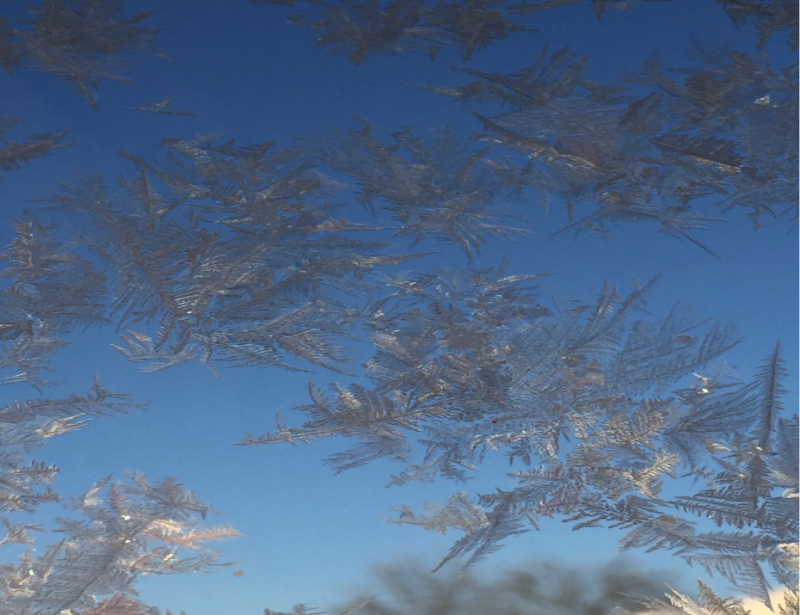

“Vackrare än en snökristall har Du skapat mig, o Gud.
Rikare än ett snöfall är Din kärlek till mig, o Gud.”
Text o Musik: L-B Wedin o L Wedin



Januari
4 | Sön | 11.00 | Gemensam Gudstjänst, S:t Olovskyrka eller Moröbacke kyrka
6 | Tis | 11.00 | Trettondagsgudstjänst, Anders Hedström, Helena Marksén,  Björn Lindberg, konfirmander från S:t Örjans församling
11 | Sön | 11.00 | Musikgudstjänst, Elin Belani, Vi sjunger ut julen. Grötlunch, anmälan senast 7/1 till: ulrika.ogren@svenskakyrkan.se
14  18  25 | Ons  Sön  Sön | 20:30  11.00  11.00 | Veckomässa, Anders Hedström, Elin Belani, Ulrika Ögren  Mässa, Anders Hedström  Gudstjänst, Anders Hedström, Elin Belani
Februari
1 | Sön | 11.00 | Gudstjänst, Anders Hedström
4 | Ons | 19.00 | Bibelsamtal, vi samtalar om söndagens text, Ulrika Ögren
5 | Tor | 17.00 | Kyrkmiddag, se nästa sida
7 | Lör | 11-14 | Lördagshäng, se nästa sida
8 | Sön | 11.00 | Söndagsbön, se nästa sida
15 | Sön | 11.00 | Stora & Små gudstjänst, Barnkörerna, Anders Hedström,  Elin Belani, Ulrika Ögren
18 | Ons | 19-20 | Bibelsamtal, vi samtalar om söndagens text, Anders Hedström
22 | Sön | 11.00 | Mässa, Anders Hedström

Mars
1 | Sön | 11.00 | Gudstjänst
4  5 | Ons  Tor | 19.00  9-13 | Bibelsamtal, vi samtalar om söndagens text, Ulrika Ögren  SportlovsKul, se nästa sida
5 | Tor | 17.00 | Kyrkmiddag, se nästa sida
7 | Lör | 11-14 | Lördagshäng, se nästa sida
8 | Sön | 11.00 | Söndagsbön, se nästa sida
15  18  22  29 | Sön  Ons  Sön  Sön | 11.00  19-20  11.00  11.00 | Stora & Små gudstjänst, Barnkörerna, Anders Hedström,  Elin Belani, Ulrika Ögren,  Bibelsamtal, vi samtalar om söndagens text, Anders Hedström  Gudstjänst Anders Hedström, Elin Belani.  Gudstjänst, Anders Hedström. Efter kyrkfikat är det  EFS-föreningens årsmöte
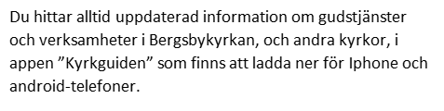

Kyrkmiddag
En torsdag i månaden kl. 17-18:30 (5/2, 5/3, 9/4, 7/5) är det vardagsmat, köttbullar o potatismos till självkostnadspris. Pyssel och samtal vid borden och vi avslutar med en gemensam andakt i kyrksalen. Anmälan senast tisdagen samma vecka till: ulrika.ogren@svenskakyrkan.se

Lördagshäng
En mötesplats för barn med föräldrar, yngre och äldre vuxna,
kl. 10-14 (7/2, 7/3, 11/4, 9/5). Kyrkan är öppen för att spela pingis, virka, lägga pussel, sy, spela innebandy, pyssla mm. Ta med vad som passar Dig att göra eller kom förbi och prata en stund över en kopp te eller kaffe. Det går bra att ta med sig sin lunchlåda eller beställa mat från närliggande pizzeria. Saft/te/kaffe finns. Välkommen att vara med!

Söndagsbön
Välkommen till Söndagsbön! Vi samlas vid fikaborden i kyrkans servering och lyssnar till söndagens texter. Därefter så samtalar vi vid borden om texterna, samtidigt som vi fikar. Vi avslutar gemensamt med att be Vår Fader och Välsignelsen tillsammans. Välkommen!

SportlovsKUL
En dag för alla åldrar, som startar kl. 9 i kyrksalen, med aktiviteter så som pulkaåkning, pyssel, tipspromenad, fika och grillning av hamburgare till självkostnadspris.
Barn 8 år och yngre i vuxet sällskap. Kom och var med kl. 9-13. Alla Välkomna!

Varje vecka i Bergsbykyrkan
Morgonbön – mån & tis, tor & fre kl. 9, start v. 3 (ej 23/1 o röda dagar)
Körer – flera körer för barn och vuxna, start v. 4 Kontakta: Elin Belani
Scouter – Kontakta Mikael Marklund, tel. 070-571 57 29, start: måndag v. 8
Öppna Förskola – tisdagar kl. 9:00-11:30, start v. 4

Kontakt
Anders Hedström, präst, 0910-78 78 71*, anders.hedstrom@svenskakyrkan.se
Ulrika Ögren, diakon/vik. konsulent, 0910-78 78 72*, ulrika.ogren@svenskakyrkan.se
Elin Belani, musiker, 0910-78 78 75*, elin.belani@svenskakyrkan.se
*- Vidarekopplat till mobiltelefon, ej sms.

Hemsida: Svenskakyrkan.se/Skelleftea Swisha dagens kollekt: 123 280 05 30
Kalkbruksgatan 3, 931 53 Skellefteå Bankgiro: 5352-8717

Det femte elementet
Ännu ett nytt år som ligger framför oss som ett oskrivet blad. Visserligen har du liksom jag redan anteckningar i almanackan, så helt oskrivet, nja!
Vid årsskiftet tittar vi ofta i båda riktningarna, både framåt och bakåt, vad ser vi framemot i det kommande året och hur var egentligen året som vi lämnar bakom oss?
Personligen innehöll det förra året en blandning av goda, fina minnen men också det som var tråkigt och smärtsamt.
Generellt har jag lagt märke till att det gångna året präglades av motsättningar, krig och hat. De sociala medierna nyttjades som en språngbräda för att uttrycka hot och hat.
Det har gått så långt, att det diskuteras om att sätta en åldersgräns för nyttjandet av sociala medier. Allt för att skydda våra barn och ungdomar.
Men egentligen, i slutändan, handlar det ändå inte det mest om att vi måste se över våra attityder, vår moral och vår etik. Vi kan inte utrycka oss hur som helst i tron på att vi skyddas av anonymiteten på sociala medier.
I stället för att se och poängtera fel och svagheter hos våra medmänniskor, ja ingen är perfekt, alla har vi vår fel och brister.
Borde vi se och uppmuntra det goda och fina som vi alla har i oss, sprida kärlek och omsorg i stället för hat.
Låt de femte elementet kärlek, bli en grundsten för oss under det kommande året. Låt oss tillsammans sprida värme och kärlek och omsorg omkring oss.
Vi hatar inte längre! (inte ens Björklöven)
Jag önskar dej ett gott nytt och av Gud välsignat år!
/Einar A


